Тема: Развития промграфики (графические элементы на изделиях - товарные знаки, ярлыки. этикетки, проспекты). Назначение, функции и классификация упаковки
Действенная, эффективная реклама - всегда результат тщательного планирования. Удачные рекламные идеи, запоминающиеся рекламные кампании рождаются не на пустом месте: их стоят на основе учета многих факторов, стимулирующих продажу товаров и услуг. Рекламная политика и стратегия любого предприятия в области рекламы предусматривает создание такой фирмы, которая бы их устраивала по большей части направлений, рекламы, увеличивающую объем продаж и прибыль. Для этого нужно, прежде всего, понять, чем руководствуются люди при покупках, и суметь научиться общаться с ними.
Позиция фирмы, товара, услуги по отношению к мотивам потребителя и в сравнении с конкуренцией - основной момент, который надлежит учитывать при планировании рекламной работы.
Чтобы научиться создавать рекламу, которая продает, необходимы знания и опыт. Грамотная организация рекламной кампании - вопрос времени и денег. Руководству предприятия необходимо учитывать эти факторы для успешного и эффективного продвижения своей продукции.
Очевидно, и закономерно, что успех предприятия зависит от его продукции. Своих целей могут добиться те из предприятий, которым удается постоянно и систематически сбалансировать предложения с потребностями потребителей. Именно поэтому главное место в стратегическом планировании фирм все больше занимает маркетинг, то есть методы и способы сбыта произведенной продукции.
Фирмы прибегают к услугам рекламных агентств, так как именно они предлагают все, что связано со сбытом или профессиональной упаковкой товара. Агентства стремятся принимать участие в разработке товара.
Очень многие одинаковые товары предлагаются на рынок различными изготовителями. Отличаются они порой только по упаковке. Дизайнерам ломают головы над тем, чем можно “соблазнить” покупателя. Главный принцип в их работе - создание устойчивой связи “человек - товар”. Почему покупатель приобретает этот товар, и не желает покупать другой. Ответы на эти вопросы можно получить, лишь проводя серьезные маркетинговые исследования. У некоторых покупателей есть чувство юмора, другие совершенно серьезны. Чем большее внимание дизайнер уделяет запоминающимся элементам, тем успешнее складывается судьба товара на рынке. Влияние, конечно, оказывает и название. При изобилии товара наименований обычного языка не хватает, и специалисты по рекламе прибегают к словотворчеству. Важны два компонента: внимание и степень запоминания. Немаловажно и легкое произношение. В этой связи интересно, что новые товары популярных фирм быстрее пробивают себе дорогу.
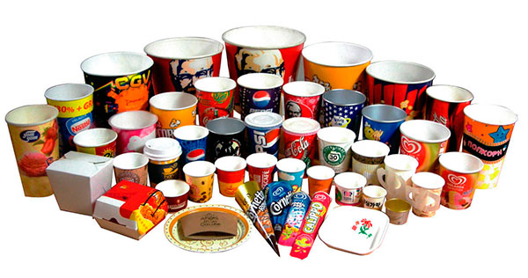
Дизайн приобретает превалирующее значение, так как внешний вид является, в понимании потребителя, частью предложения. Поэтому необходимо взаимовлияние дизайна и маркетинга, ибо невозможно продавать товары без учета требований и пожеланий покупателей. А они концентрируются в дизайне.
Актуальность данной курсовой заключается в том, что этикетка и упаковка являются решающими носителями рекламы продукта. Дизайн приобретает превалирующее значение, так как внешний вид является, в понимании потребителя, частью предложения. Поэтому необходимо взаимовлияние дизайна и маркетинга, ибо невозможно продавать товары без учета требований и пожеланий покупателей.
Цель работы состоит в раскрытии роли этикетки и упаковки в продвижении товаров на рынке.
Для достижения указанной цели в работе поставлены и решены следующие задачи:
- рассмотреть способы продвижения товаров, их эволюцию и различия;
- показать теоретические аспекты использование этикетки и упаковки в продвижении товаров;
- практический анализ создания эффективной этикетки;
- выявить тенденции развития упаковки и этикетки.
Теоретической и методологической основой курсовой работы послужили труды ведущих зарубежных и отечественных авторов, теоретиков и практиков рекламного дела, периодическая литература по исследуемой проблеме, материалы научно-практических семинаров. Существенную помощь в подготовке дипломной работы оказало использование информационных ресурсов всемирной глобальной сети Internet (специализированных сайтов по маркетингу и рекламе).
На книжном рынке России уже появились учебники, ставшие стандартами в своей области, и, в первую очередь, иностранная литература по рекламному делу. В ней авторами наглядно представлены модели поведения потребителей и торговцев, влияние на них определенных методов рекламного воздействия. Вопросы упаковки и этикетки освещаются в литературе с двух сторон: с позиции производителя и с позиции розничного торговца.
Особо следует упомянуть фундаментальную работу Бернет Дж., Уэллс У., Мориарти С. «Реклама: принципы и практика». Это полновесная, разносторонняя книга о рекламе, насыщенная массой жизненных примеров, она может стать замечательным помощником любого специалиста, занятого в рекламном и любом другом бизнесе.
Имеются так же и переводные учебники по рекламе, содержащие описание основных категорий и методов количественной оценки инвестиционного процесса. В частности, следует упомянуть о первой изданной в России книги Росситер Дж. Р., Перси Л. «Реклама и продвижение товаров», в которой авторы дают маркетинговые рекомендации по продвижению товаров и, в частности, об упаковке и этикетке товаров.

Теоретические аспекты продвижения товаров на рынке
Понятие, виды и функции рекламы
Реклама - это вид деятельности либо произведенная в ее результате продукция, целью которых является реализация сбытовых или других задач промышленных, сервисных предприятий и общественных организаций путем распространения оплаченной ими информации, сформированной таким образом, чтобы оказывать усиленное воздействие на массовое или индивидуальное сознание, вызывая заданную реакцию выбранной потребительской аудитории Валовая М.Д. 13 бесед о рекламе. Нива ХХI век. - М.: Форум, 1996. Стр. 12. .
В большинстве известных источников выделяется до восьми типов рекламы:
- реклама торговой марки;
- торгово-розничная реклама;
- политическая реклама;
- адресно-справочная реклама;
- реклама с обратной связью (директ-маркетинг);
- корпоративная реклама;
- бизнес-реклама;
- общественная реклама.
Реклама торговой марки (другое название - национальная потребительская реклама) - преобладающий тип визуальной и визуально-текстовой рекламы. Такая реклама предназначена, прежде всего, для достижения более высокой степени узнавания потребителем конкретных торговых марок (марок обслуживания). Это определяет необычайную широту ее распространения. Попутно данная реклама также призвана способствовать максимальной позитивизации образа рекламодателя путем предоставления аудитории соответствующей информации о торговой (сервисной) марке, которая его, так сказать, олицетворяет.
Типы рекламы.
Федеральный закон «О рекламе» определяет в качестве цели рекламы, во-первых, формирование или поддержание интереса рекламной аудитории к физическим (юридическим) лицам, товарам, идеям и начинаниям и, во-вторых, способствование их реализации. Чаще других реклама все-таки преследует цели экономического характера. Однако существуют и другие (рис. 2).
Основные цели рекламы.
Реклама продукции (то есть товаров и услуг), как известно, не представляет собой некое самостоятельное, совершенно независимое от всех и явлений она является весьма важным инструментом маркетинга. Следовательно, как неотъемлемая составляющая специфической деловой активности, реклама в конечном счете направлена на обеспечение полноценного обмена продукцией конкретными наименованиями товаров и услуг между теми, кто наполняет ими рынок (то есть производителями и реализаторами), и теми, кто указанную продукцию потребляет.
Достижение целей рекламы осуществляется через реализацию соответствующих функций. Обычно выделяют четыре важнейших функции рекламы: экономическую, социальную, маркетинговую и коммуникационную. Рассмотрим механизм каждой из основных функций рекламы.
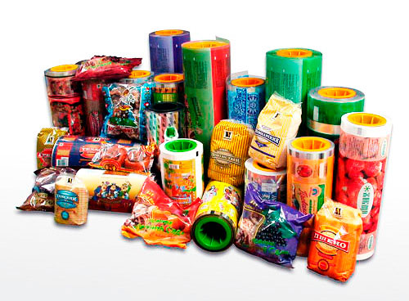
Экономическая функция. Сущность экономической функции рекламы как важного инструмента маркетинга сводится, прежде всего, к стимулированию сбыта и наращиванию объемов прибыли от реализации некой продукции за определенную единицу времени.
Реклама информирует, формирует потребность в товаре или услуге, побуждает человека на их приобретение. И чем больше людей откликнулось на рекламу, тем, в конечном счете, лучше для экономики и экономического благосостояния общества поскольку рост объема производства тесно связан с такими важными макроэкономическими показателями, как размер валового национального продукта, занятость трудоспособного населения и объем поступивших в государственную казну налогов.
Социальная функция. Свою экономическую функцию примерно с одинаковым успехом реклама выполняет и в индустриально развитых государствах, и в таких, где экономическое процветание скорее, отдаленная пер-спектива. Однако этого нельзя сказать о реализации еще одной очень важной социальной функции рекламы.

В социальной функции рекламы можно вычленить в качестве составляющих три «идеологических» подфункции:
- приобщение к национальным ценностям;
- пропаганда образа и уровня жизни «выше среднего»;
- воспитание культуры потребления.
Маркетинговая функция. Было бы ошибкой отождествлять маркетинговую функцию рекламы с функцией экономической, хотя они в чем-то и созвучны друг другу. Однако большинство авторитетных специалистов по части рекламы предпочитают говорить о маркетинговой функции рекламы как вполне самостоятельной.
Как известно, реклама важная составляющая маркетинга, или, еще точнее, составляющая промоушн механизма, или механизма продвижения продукта (другими составляющими которого являются: стимулирование сбыта, паблик рилейшнз и персональные продажи). Реклама всецело подчинена задачам маркетинга, преследующего в качестве конечных полное удовлетворение потребностей покупателя в товарах и услугах.
Промежуточной задачей на этом пути является упомянутое продвижение продукции. Однако эта задача не будет успешно решена без рекламы.
Коммуникационная функция. Реклама также являет собой и одну из специфических форм коммуникации. В силу указанного обстоятельства она призвана выполнять и соответствующую коммуникационную функцию, связывая воедино посредством информационных каналов рекламодателей и потребительскую аудиторию. Несомненно, что в случае неудовлетворительной реализации данной функции останутся неудовлетворенными и интере-сы перечисленных сторон другими словами, рекламодатель и потребитель почти наверняка не встретятся друг с другом.
В практическом маркетинге рекламные коммуникации и стимулирование сбыта товаров рассматриваются как два тесно взаимосвязанных и вместе с тем специальных средства сообщения потенциальным и уже имеющимся покупателям о товарах и услугах, а также, как способы убедить их совершить покупку. Взаимосвязь рекламы и продвижения товаров проявляется в том, что оба эти средства основываются на процессе коммуникации. Они часто используются совместно, особенно когда кампания по продвижению основана на интегрированных маркетинговых коммуникациях. В то же время для каждой из этих сфер характерны специфические методы, которые дают разные результаты.

Способы продвижения товара, их эволюция и различия
Характерной чертой современной рекламы является приобретение ею новой роли в результате вовлечения в процесс управления производственно-сбытовой деятельностью промышленных, торговых и сервисных фирм. Суть новой роли рекламы в том, что она стала неотъемлемой и активной частью комплексной системы маркетинга, уровень развития которой определяет качество и эффективность рекламно-информационной деятельности производителя и ее соответствие новым требованиям мирового рынка.
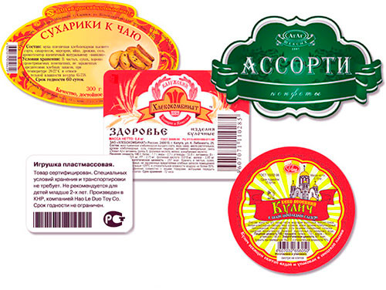
Резкое усложнение сбыта и обострение конкуренции, произошедшие в 70-х годах, привели к тому, что маркетинг стал фактором конкурентной борьбы, не менее важным, чем достижение превосходства на рынке путем внедрения технических новшеств или снижения себестоимости продукции. Реклама оказалась практически единственным инструментом воздействия на рынок.
Это утверждение становится очевидным, если рассмотреть основные виды маркетинговой деятельности фирмы, которые включают практически все сферы ее активности, за исключением технических операций, связанных непосредственно с производством, транспортировкой, продажей товаров и т.д.
К основным видам маркетинговой деятельности, в частности, относятся:
- исследования (потребителя, товара, рынка);
- научно-исследовательские и опытно-конструкторские разработки (НИОКР), скоординированные с маркетинговой деятельностью;
- планирование;
- ценовая политика;
- упаковка;
- рекламная деятельность;
- сбытовая деятельность (работа со штатом товаропроизводящей сети, тренинги, контроль, организация специальных систем продажи, мероприятия по оптимизации продажи на местах и т.д.);
- выработка системы распределения товара по сбытовым точкам;
- международные операции;
- послепродажное обслуживание.
Целесообразно отметить, что цена и упаковка также имеют элементы, активно воздействующие на рынок, однако, цена становится достоянием потребителей только в результате их информирования, в частности, путем рекламы, а упаковка сама несет на себе элементы рекламы.
В последнее время конкурентная борьба еще больше усилилась и во всем мире повысилась маркетинговая активность, особенно у фирм, ориентированных на экспорт. Все большие материальные средства и интеллектуальный потенциал вкладываются в развитие маркетинговой и, как следствие, рекламной деятельности.
Нельзя не заметить, что даже с учетом постоянного развития активности и большей гибкости маркетинга, он все же представляет собой достаточно замкнутую систему. В ней, тем не менее, происходит обмен информацией как с внутренней, так и с внешней сферой деятельности производителя Романов А.Н., Корлюгов Ю.Ю. Маркетинг. - М.: «Банки и биржи», 1995. С. 243..
Реклама является каналом распространения информации на рынке, а также предпосылкой обратной связи с ним, Вот почему, с учетом того, что реклама представляет собой неотъемлемую часть системы маркетинга, возникает необходимость рассмотреть ее функции, механизм взаимодействия с другими элементами системы, определить место рекламы в их иерархии, а значит найти пути оптимального управления рекламной деятельностью.
Реклама отличается огромным разнообразием форм. Однако ее главное, традиционное назначение - обеспечение продвижения товаров на рынке и прибыли рекламодателю.
Формируя спрос и стимулируя сбыт, заставляя потребителей покупать товары и ускоряя процесс «купли-продажи», а отсюда оборачиваемость капитала, реклама выполняет на рынке экономическую функцию. Кроме того, она осуществляет и информационную функцию. В этой роли реклама обеспечивает потребителей направленным потоком информации о производителе и его товарах, в частности, их потребительской стоимости.
Вместе с тем очевидно, что, являясь частью системы маркетинга, реклама перешагивает узкие рамки информационной функции и берет на себя еще функцию коммуникационную. С помощью применяемых в процессе изучения рекламной деятельности анкет, опросов, сбора мнений, анализа процесса реализации товаров поддерживается обратная связь с рынком и потребителем. Это позволяет контролировать продвижение изделий на рынок, создавать и закреплять у потребителей устойчивую систему предпочтений к ним, в случае необходимости быстро корректировать процесс сбытовой и рекламной деятельности.
Нельзя не согласиться с А. Веригиным, одним из первых российских специалистов по рекламе, который более ста лет назад писал, что Россия имеет свою собственную культуру, которая могущественно идет вперед. «Реклама, которая действовала бы в согласии со своеобразными законами этой культуры, оказала бы ей величайшую услугу. Русская реклама нужна нам, как хлеб, как железо, как телеграфы и телефоны» Веригин А. Русская реклама. 1898. С. 37..
Какое меткое выражение, как актуально оно в сегодняшней России! Несомненно, нам нужна отечественная реклама, которая отвечала бы российским национальным ценностям. На этой основе сделаем небольшой экскурс в новейшую историю рекламы в России.
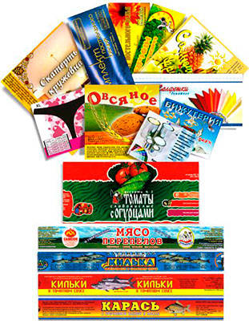
Аналитики указывают, что за прошедшее с 1991 г. время в нашей стране сменилось как минимум три парадигмы рекламы, каждая из которых была эквивалентна десяткам лет эволюции рекламы западной. Развитие рекламы в России шло «семимильными шагами».
До начала 1994 г. в области развития самой престижной и дорогостоящей рекламы телевизионной преобладала традиция «Реклама — это искусство», когда в рекламе доминировали перешедшие из смежных областей режиссеры, писатели, дизайнеры. Они занимались собственным творческим выражением, целью рекламы было создание «красивых» имиджей, и о решении маркетинговых задач средствами рекламы, об учете интересов потребителей речь не шла. Хороших переводных книг не было либо они были недоступны, так же как и пособия по спецпропаганде Уэллс У., Бернет Дж., Мориарти С. Реклама: принципы и практика: Пер с англ. - СПб: «Питер», 1999. С. 7.
Закономерным продолжением первого этапа стал второй, начавшийся в 1994 году, когда основной была ориентация на удовлетворение любых запросов рекламодателя.
Период 1998 года характеризовался несколькими принципиально важными для российской рекламы событиями.
Специалисты практики исследовательских и планировочных отделов ведущих рекламных агентств начали делиться на страницах специализированных изданий бесценными для рекламы опытными данными по эффективности российских рекламных кампаний.
Также в то время появились чрезвычайно удачные по соотношению цена-качество фундаментальные пособия для рекламистов, например, «Социальная психология» Д. Майерса, «Маркетинг менеджмент» Ф. Котлера, «Поведение потребителей» Д. Энджелла, «Реклама: принципы и практика» С. Мориарти с соавторами, труды Олега Феофанова и другие издания.
Немаловажно и то, что августовский кризис 1998 г. ознаменовал окончание количественного этапа развития российского рынка и начало этапа качественного. Начинается третий, текущий этап развития отечественной рекламы, основными чертами которого являлись: упор на формирование символической ценности и мифов о товаре; хирургически точная имплантация рекламных сообщений в систему ценностей и внутренний мир потребителя; интенсивное развитие отечественных брэндов и полная интеграция лучшего мирового опыта в технологии российской рекламы.
Если рассматривать современную рекламу, то сейчас ситуация такова. Зарубежные рынки-производители расходуют огромные средства на проведение рекламной кампании. Существуют данные о том, что из США, например, поставляется две трети рекламной продукции, производящейся во всем мире, и самым крупным рекламодателем является компания «Procter&Gamble», производитель косметики, стиральных порошков и пр. Месячные расходы только на нашем рынке составляют $22 млн в месяц Феофанов О. А. Реклама: новые технологии в России. - СПб: «Питер», 2000. С. 45..
В настоящее время на отечественном рекламном рынке зарубежная, в основном, конечно, американская реклама занимает «львиную» долю всего рекламного объема информации. Естественно, они рекламируют, прежде всего, американский образ жизни. Россиянам до недавнего времени было и невдомек, что существует такое изобилие товаров и услуг.
Поэтому можно сделать вывод, что на сознание российских граждан осуществляется мощный натиск американской рекламы.
Западные компании, производящие и реализующие у нас около 80% товаров от общего количества, считают, что реклама должна быть такой, какая работает у них, только немного адаптированная. С одной стороны, они вроде бы и понимают, что Россия - странная страна, с вещами, трудными для понимания, и поэтому реклама не должна быть унифицированной. А с другой стороны, утверждают, что лучше знают, что именно нужно нашему потребителю, осуществляя, таким образом, своеобразный диктат. Поэтому практически не получается полного потребительского доверия. Когда реклама в нашей стране только вставала на тернистый путь своего становления, производители старались экспериментировать. В настоящее же время идет штампованная реклама без признаков развития.
Обратим внимание на высказывание О. Феофанова, который в своей книге утверждает: «Цель создания имиджа товара - наделить его дополнительным ценностями, господствующими в обществе… Что представляют собой американские ценности? Конечно, это вечная молодость, мужество, свобода и семья, на основе которых базируется реклама всемирно известных американских торговых марок Coca-Cola, Marlboro, Levi's и McDonald's. Да, еще, пожалуй, и Nike c его «just do it» («просто сделай это»), выражающей такую не последнюю американскую ценность, как личный интерес» Феофанов О. А. Реклама: новые технологии в России. - СПб: «Питер», 2000. С. 41.
В сущности, мы видим, что «американские» ценности - это общечеловеческие культурные традиции, являющиеся ценностями любого цивилизованного общества, в том числе и у нас в России. Однако здесь есть свои нюансы, например, россияне, в своем большинстве больше любящие доброе и консервативное, чем агрессивное и прогрессивное, отвергают рекламу с гомосексуальной тематикой, с пошлостью, ложью, откровенными постельными сценами.
Из всего сказанного можно сделать вывод о том, что в рекламной деятельности необходимо учитывать национальные ценности, так как они, и особенно моральные, могут резко отличаться: что приемлемо и положительно для одного общества, может восприниматься с совершенно другим знаком - в другом.
Применение упаковки и этикетки в продвижении товаров

Создание эффективной этикетки
Сегодня на прилавках магазинов каждый день появляются новые товары. При этом часто товары практически не отличаются друг от друга по содержанию и по качеству. В этой ситуации упаковка приобретает первостепенное значение в борьбе за покупателя. Более того, упаковка и этикетка становятся мощным средством продвижения товара на современном рынке.

У компании производителя или продавца остается все меньше и меньше возможностей для постоянных контактов с покупателем. Следовательно, сегодня необходимо гораздо более тщательно продумывать и планировать все маркетинговые коммуникации компании: упаковку, цену, рекламу, паблисити, средства поддержки продаж и прочие.
Любопытно, что одновременно с этим, увеличивается роль упаковки и этикетки, оформление мест продаж на фоне падения роли традиционной рекламы. Так если в Ростове до 30% всех контактов приходится на традиционную рекламу, то при перемещении в Москву эта доля падает почти в три раза. При этом доля контактов через упаковку растет с 11 до 17%.
Тенденции развития в области упаковки
Каким бы новым и оригинальным ни было решение упаковки, оно всегда должно подчиняться требованиям, предъявляемым к упаковываемому товару.
Самой же упаковке необходимо обладать определенными свойствами:
- защитными,
- потребительскими,
- экологическими,
- рекламно-эстетическими.

Защитные свойства должны обеспечить сохранность продукта с момента упаковки до момента потребления. Они предусматривают защиту продукта от:
- механических,
- физических,
- химических,
- климатических,
- биологических воздействий и предотвращают изменения продукта сверх установленных нормативов.

Потребительские свойства включают в себя:
- разнообразие форм и размеров упаковки,
- степень готовности продукта к употреблению,
- удобство обращения с упакованным продуктом,
- удобство потребления,
- возможность переноса упаковки,
- наличие устройств, предотвращающих несанкционированное вскрытие упаковки и осуществляющих контроль за содержимым,
- простоту и надежность повторной укупорки емкостей.

Наличие определенных экологических свойств необходимо:
- для обеспечения минимального загрязнения среды использованной упаковкой,
- наиболее эффективной и экономически выгодной утилизации ее отходов.
Упаковка - составная часть современной массовой культуры, продукт дизайна, поэтому она должна не только удовлетворять любые, даже изысканные эстетические потребности покупателя, но и формировать эстетический уровень массового потребителя.
Рекламно-эстетические свойства упаковки:
- информативность,
- привлечение внимания покупателя,
- стимулирование сделать покупку.
Эти свойства продлевают коммерческую жизнь товара, выводят его на рынок, переключают покупательский спрос на обновленную продукцию.
Упаковка с расширенными потребительскими и рекламно-эстетическими свойствами необходима для упаковывания бытовых товаров, при этом часть защитных функций можно переложить на транспортную тару.
Известно, что активным средством повышения привлекательности упаковки является обновление конструкции и формообразования. Но наибольшая эффективность достигается в случае соответствия художественно-конструкторского решения упаковки критериям изобретения и промышленного образца. При этом, с одной стороны, достигаются высокие технические качества упаковки, а с другой - оригинальный внешний вид.
Проектирование такой упаковки начинается с анализа известных решений и тенденций. Из них выбирается прототип будущей упаковки, максимально проявляющий запланированные свойства, например потребительские и рекламно-эстетические. Иногда дальнейшее их улучшение на базе существующей технологии может оказаться экономически нецелесообразным. Поэтому выявляются и анализируются недостатки прототипа, в частности в конструкции и форме. Как правило, к этим недостаткам относятся низкая прочность, жесткость и надежность потребительской тары. Решению этих проблем может послужить введение в конструкцию новых элементов или образование нового соединения известных элементов и узлов, позволяющие качественно улучшить свойства прототипа либо придать ему новые свойства. Так, введение в конструкцию упрочняющих элементов может упростить сборку, повысить надежность тары, а также привести к новому формообразованию.
В качестве примера разработки упаковок с акцентированными потребительскими и рекламно-эстетическими свойствами служат треугольные конструкции. Треугольная форма используется довольно редко, поэтому она притягивает к себе внимание потребителя больше, чем какая-либо другая. Кроме того, она конструктивно проще, имеет меньше сторон и обладает повышенной жесткостью треугольного поперечного сечения. Вертикальная ориентация силуэта придает ему легкость и стройность, сохраняя при этом устойчивость и сбалансированность. Такие упаковки чаще используются для сувениров, ценных подарков, ювелирных и парфюмерных изделий, сложных бытовых товаров. Складная коробка с треугольными торцевыми стенками отличается повышенной жесткостью и прочностью.
В дальнейшем представленный образец формообразования был дополнен серией коробок с трапециевидным и прямоугольным поперечным сечением.
Другим примером в достижении нового этапа потребительских и рекламно-эстетических свойств служит демонстрационная упаковка «клин-блистер». Как и в первом случае, здесь исходной была треугольная форма. В качестве прототипа использовалась упаковка типа «блистер», что определило высокие демонстрационные качества упаковки благодаря использованию формованного прозрачного футляра из жесткого листового полимера, позволяющего осматривать изделие в упаковке. Однако недостатками треугольной формы являются неэффективное использование внутреннего объема для прямоугольных изделий, ее сложность, затрудняющая складирование группы упаковок на торговых площадях, а недостатками упаковки «блистер» - разовое вскрытие, сопровождающееся разрушением упаковки, низкая прочность и недостаточная защищенность от ударных нагрузок. Сущность нового решения заключается в объединении клиновидной формы с прозрачным блистерным элементом, выходящим наружу коробки через вырубное окно и имеющим вид треугольной призмы, меньшая сторона которой расположена у вершины коробки.
Форма упаковки адаптирована к параллелепипеду и позволяет осматривать упакованный товар в трех взаимно перпендикулярных направлениях, а также многократно вскрывать упаковку без повреждения. Здесь треугольная (клиновидная) форма упаковки занимает доминирующее положение в формообразовании, так как она оригинальна и привлекательна, а блистерный элемент раскрывает содержание товара, рекламирует его внешний вид. Вместе с тем встречные формы блистера и коробки уравновешивают друг друга, создают оригинальный силуэт.
Конструктивный подход к решению данной упаковки позволил одновременно выйти на изобретение и промышленный образец.
Результат создания новой оригинальной упаковки внешне проявляется в новом формообразовании, в то время как методом его достижения является конструктивный подход к решению технических задач. Этот путь позволяет максимально, на новом уровне развить потребительские и рекламно-эстетические качества проектируемых упаковок, необходимых для удовлетворения покупательского спроса и движения товара на рынке.
Заключение
Основное назначение всякой упаковки сохранять потребительские качества товара, предотвратить возможную порчу и потерю его при перевозке, хранении и продаже.
Наряду с сохранением товара упаковка выступает также в качестве средство рекламы. Красочное оформление и оригинальная форма упаковки привлекают внимание покупателей к товарам, побуждают их к приобретению изделий и продуктов.
Рекламное значение упаковки тем более велико, что покупатель чаще всего видит ее непосредственно на месте продажи товара, т. е. там, где можно немедленно сделать покупку. Нередко упаковка продолжает свое рекламное воздействие на улице, в транспорте, дома у покупателя.
На упаковке пищевого продукта обычно помещают информацию о способе его изготовления, составе (рецептуре), качестве, сроках и режиме хранения. Цветные фотографии и рисунки служат наглядной иллюстрацией того, какие блюда можно приготовить из данного продукта, как украсить их при подаче на стол.
Упаковка непродовольственных товаров в большинстве своем содержит информацию о правилах обращения с изделием, ухода за ним, что в немалой степени содействует повышению культуры потребления.
Упаковка способствует популяризации новых товаров. Для этого в тексте подчеркиваются именно те качества товара, которые отличают его от подобных, новую модель от выпущенных ранее.
Благодаря рекламным достоинствам упаковки потребительская ценность целого ряда товаров (парфюмерия, игрушки, подарочные наборы, сувениры) значительно увеличивается.
Оформление упаковки должно гармонически сочетаться с товаром. Удачно подобранные цвета могут не только украсить упаковку, но и раскрыть ее содержимое, подчеркнуть какие-либо свойства товара. С общим стилем оформления должен сочетаться также и шрифт, соответствующий содержанию текста и размерам упаковки.
Цвет упаковки, помещенные на ней рисунок, орнамент, шрифт должны вызывать у покупателя положительные эмоции. Так, если отличительной особенностью изделия является его небольшая масса и именно это важно для покупателя, то нельзя делать упаковку темных цветов, применять «тяжелый» шрифт.
Яркие и контрастные цвета быстрее привлекают внимание покупателя, но пользоваться ими нужно осторожно, помня, что пестрота утомляет зрение, резкие цветовые контрасты отрицательно влияют на настроение человека.
Броские, сенсационные эффекты допустимы лишь при оформлении упаковки подарочных изделий, сувениров, некоторых сезонных товаров. Это придает им нарядный, праздничный вид, подчеркивает особое их назначение.
Добротная упаковка, оформленная с большим художественным вкусом, является для покупателя символом высокого качества изделия или продукта, характеризует культуру производства и тем самым выступает рекламой не только товара, но и предприятия, выпустившего его.
В связи с этим важное место принадлежит товарному знаку предприятия изготовителя (или эмблеме фирмы), помещаемому на упаковке. Убедительным аргументом в пользу товара служит отпечатанный на упаковке государственный Знак качества, свидетельствующий о том, что данный товар соответствует уровню мировых стандартов.
Упаковка, отвечающая современным требованиям, способствует воспитанию эстетических вкусов людей, является важным элементом декоративного оформления торгового зала магазина, его витрин.
Способность упаковки выступать «молчаливым продавцом» товаров с особой силой проявляется при продаже их по методу самообслуживания. В условиях самообслуживания к оформлению упаковки предъявляются особые требования.

ПЗ 3-4. Требования, предъявляемые к упаковке; этапы разработки упаковки

Основные этапы проектирования упаковки

У нас в стране в упаковочной промышленности часто не соблюдаются все те основные правила, которые так важны при выполнении проектных работ будущей упаковки. Разработка упаковочных изделий представляет собой довольно сложный процесс, в котором имеется множество ступеней и для которого характерны три очень чётко выраженные фазы.
Это, во-первых, разра­ботка технического задания; во-вторых, разработка проектно-конструкторской документации; в-третьих, разработка конструкторской рабочей документации. На каждой фазе имеется своеобразная целевая установка, а также присутствует различная глубина конструкторской проработки технических решений и степень укрепления их технико-экономических оценок.
Для разработки проекта машиностроительного изделия все исходные требования в основном составляются заказчиками. Основываясь на изучении потребительских особенностей и потребностей, а также на современных достижениях на­уки и техники заказчик разрабатывает и предъявляет выбранному разработчику заявку, в которой содержится цель и назначение изделия, его ориентировочная потребность, сроки исполнения заказа и другие данные. Выполняются исходные требования заказчика в виде приложения к созданной заявке. Они включают назначение товара и область его применения, а также включают параметры и характеристику изделия, условия его эксплуатации, различные технологические и другие тре­бования, примерный расчет себестоимости товара и его розничной цены.
Разработка технического задания – это процесс установ­ления предварительных (воз­можных и желаемых) очертаний объекта разработки на основании всех имеющихся данных об упаковываемом товаре и требований.
На основе заявки и предоставленных исходных требованиях заказчика разрабатывают техническое задание. Оно включает результаты выполненных различных научно-исследовательских и экспериментальных работ, а также содержит результаты научного про­гнозирования, анализа всех передовых достижений и технического уровня имеющейся отечественной и зарубежной техники, содержит изучения патентной документа­ции товара с учетом имеющихся базовых показателей качества.
Обычно техническое задание состоит из таких разделов, как наименование и область применения товара, основание для его раз­работки (документ), цель этого товара и назначение разработки, а также ис­точники разработки, все технические требования товара, экономические показа­тели и стадии, этапы разработки упаковки.
Техническое предложение (ТП) представляет собой совокупность имеющихся конструкторских документов, содержащих техническое, социологическое, эстетическое, а также техноэкономическое обоснование целесообразности разработки данного изде­лия на основании анализа технического задания и различных вариан­тах, учитывая конструктивные, эксплуатационные, эргономические осо­бенности разрабатываемого и существующего изделия.

При разработке ТП (технического предложения) выполняют работу следующих видов:
1) собираются данные о товаре и затем анализируются, создается прототип изделия и его аналоги (функциональный, эстетический, эргономи­ческий, технологический);
2) определяются всевозможные варианты конструктивных, эргономичес­ких, цветофактурных решений;
3) определяются принципы действия и размещение узлов;
4) проверяется патентная чистота предложенных вариантов и правильность выполнения соответ­ствий их требованиям к технологии пищевых производств и эргономики;
5) происходит процесс сравнительной оценки рассматриваемых вариантов;
6) выбирается наиболее оптимальный вариант конструктивного решения и происходит обосно­вание его выбора.
Эскизный проект (ЭП) представляет собой сово­купность различных конструкторских документов, содержащих принципиальные конструктивные решения, которые дают некое общее представ­ление об устройствах и принципах работы изделия, а также рассматриваются данные, помогающие опре­делить назначение, а также основные параметры раз­рабатываемого изделия и его габаритные размеры.
Основываясь на техническом задании, которое согласовано с заказчиком, кон­структорская организация приступает к разработке технического предложения и эскизного проекта. При разработке эскизного проекта в итоге проводятся следующие работы:
1) в эскизах вариантов выполняются всевозможные решения;
2) определяются особенности вариантов и происходит их конструктивная про­работка;
3) выполняются эскизы в графике и в объеме;
4) разрабатываются и оцениваются имеющиеся изделия на технологичность, по всем показателям стандартизации и унификации;
5) разрабатываются и оцениваются эргономические и цветофактурные решения;
6) окончательно проверяются все варианты на патентную чистоту;
7) проводится сравнительная оценка всех рассматриваемых вариантов;
8) выбирается наиболее оптимальный вариант;
9) происходит обоснование выбора и подтверждаются или уточняются все предъявляемые
требования (техническая характеристика, показатели каче­ства и проч.) к изделию.
Технический проект (ТП) – это совокупность различных конструкторских до­кументов, содержащих техническое и технико-экономи­ческое обоснование для целесообразности разработки документов изде­лия, основанные на анализе технического задания и всевозможных вариан­тов решений с учетом особенностей конструкции и эксплуатации разрабатываемого и уже существующих изделий.
ТП (технический проект) представляет собой совокупность всех конструкторских документов, содержащих окончательные технические решения, которые дают полное пред­ставление об устройстве разрабатываемого изделия, а также содержат исходные дан­ные, необходимые для разработки рабочей документации.
Конструкцию изделия воспроизводят в сборочном чертеже обще­го типа, а также в чертеже (рисунке), который был получен в результате художественно-конструкторской проработки применяемой формы. Эти чертежи бывают раз­дельными и могут быть выполнены в различных масштабах, а также могут быть и совмещен­ными. В случае необходимости производят моделирование изделия и его макетиро­вание. Разрабатываются также эскизы сложных поверхностей.
Технический проект включает в себя пояснительную записку с описанием схемы, сборочных чертежей и т. д., а также содержит сборочные чертежи общего вида и включает сбо­рочные чертежи узлов, которые показывают окончательную разборку конст­руктивные, эргономические и цветофактурные решения, а также принципиальные, общие, кинематические схемы и т. д.
Рабочая конструкторская документация (РКД) – это совокупность всех сбо­рочных чертежей изделия и их полная деталировка, а также спецификации по каждому сборочному чертежу, комплексу и т. п. РКД (Рабочая конструкторская документация) включает также пояс­нительную записку, в которой содержатся все описательные материалы, а также описаны необ­ходимые прочностные, экономические и другие расчеты изделия.
Пояснительная записка также содержит сведения о стандартных, унифи­цированных и различных заимствованных сборочных единицах, а также деталях, примененных при разработке этого изделия, показатели уров­ня стандартизации и унификации.
В разработку проектно-конструкторской документации входит процесс последовательно углубляемой технико-экономической прора­ботки инженерных решений, который осуществляется на базе данных имеющегося техни­ческого задания, а также результатов научно-исследовательских работ и прак­тического опыта.
Каждая конструкция, которая проектируется и внедряется, должна полностью удовлет­ворять три основные требования – соответствовать техническим, социальным и эко­номическим требованиям. Все эти требования носят обычно противоречивый характер, поэтому в задачу конструктора входит выбор одного решения, наиболее полно отвечающего всему комплек­су требований в целом, из множества воз­можных.
Конструкция в своем техническом отношении должна располагаться на уровне всех со­временных научно-технических достижениях и обеспечивать возможность наиболее оптимального решения всех технологических и производствен­ных задач. Важно, чтобы конструкция отвечала функциональному назначению и обеспечивала заданные параметры. Она при этом также должна обладать необходимыми эксплуатационными качествами (быть надёжной).
К социальным требованиям к конструкции относятся обеспечение лучших условий труда при её изготовлении и эксплуатации, а также её безопасность и эко­логическая чистота.
В экономических требованиях различима не только возможность конструктивной и технической реализации самого проекта, но и экономи­ческая целесообразность. Часто конструкторы считают, что констру­ировать с учётом экономических требований – это значит уменьшать сто­имость изготовления изделий, не использовать сложные и дорогие решения, а также применять более дешёвые материалы и более простые способы обработки. Но это лишь часть задачи. Главное значение имеет то, что экономический эффект определяется полезной отдачей изделия и сум­мой эксплуатационных расходов за весь жизненный цикл изделия. Не всегда сто­имость изделия главнее, часто она, наоборот, очень незначи­тельная составляющая этой суммы. Особенно часто это можно встретить при проектировании упаковки.

Требования к дизайну упаковки
Содержание:
Оригинальный, красивый дизайн упаковки — важный атрибут бренда, который является эффективным инструментом коммуникации с целевой аудиторией. Многие производители не уделяют должного внимания образу своей продукции, полагая, что этот фактор вторичен и не играет большой роли. В какой-то степени они правы, но если на прилавке представлено несколько аналогичных товаров с похожими характеристиками, то покупатели даже на подсознательном уровне будут ориентироваться на упаковку.
Всем известно выражение «по одежке встречают». Оно актуально и для продаж. Клиенты знакомятся с новым товаром, глядя на его вид, этикетку. Кроме этого, от дизайна упаковки зависит:
частота приобретения продукции;
общая прибыль от продаж;
рейтинг на рынке;
время, необходимое для возврата инвестиций ROI.
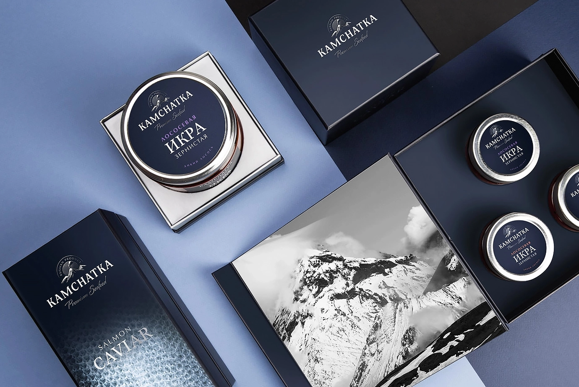
В магазинах, супермаркетах можно найти до 100 000 наименований, поэтому производителям важно выделяться среди конкурентов. Когда на одной полке стоят несколько десятков предложений, причем некоторые из них уже получили популярность, оформление упаковки превращается в единственную возможность привлечь потребителя.
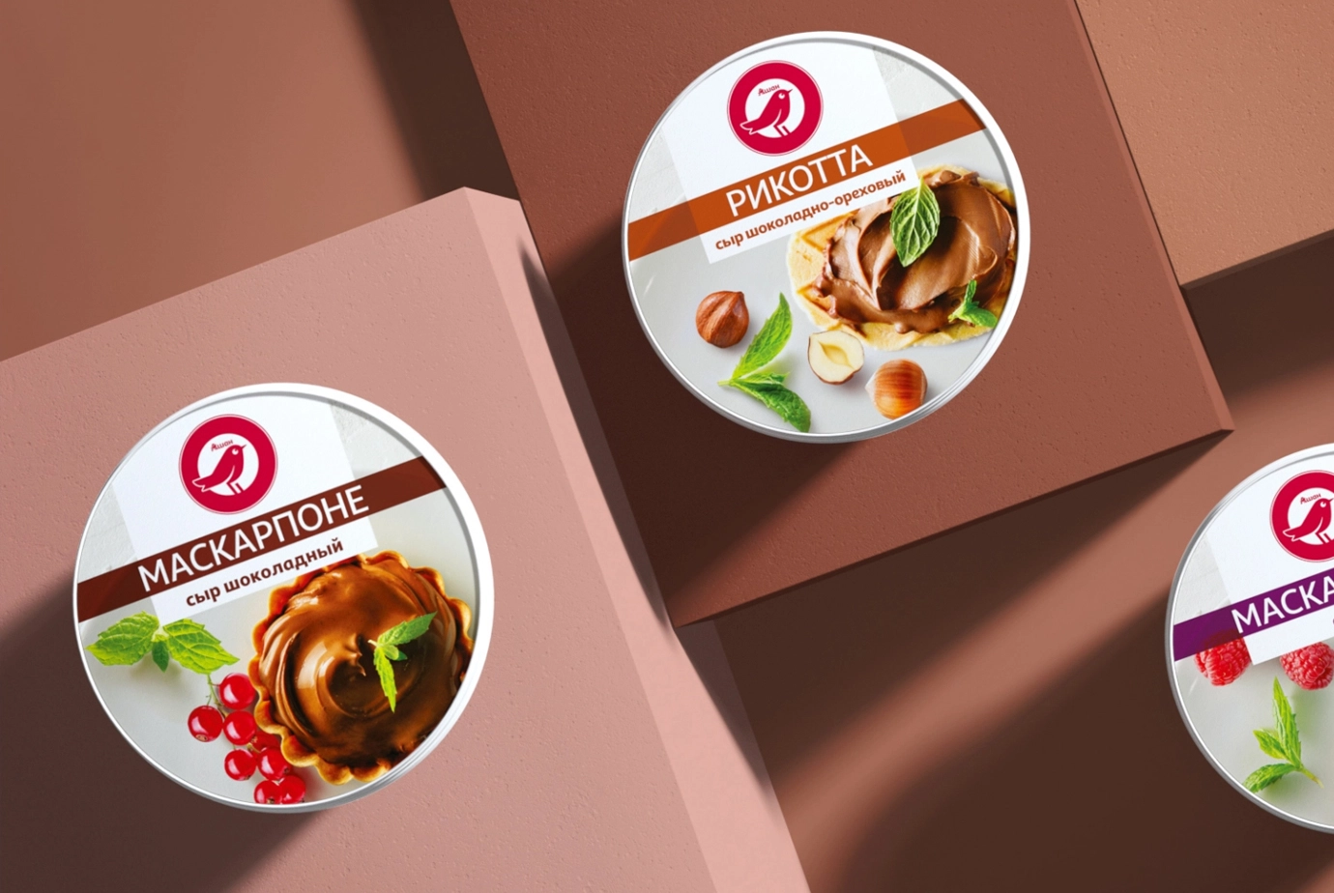
Практика показала, что на рынке выгодные ниши занимают те бренды, которые ответственно относятся к каждому шагу продаж, продвижения — от разработки тары до рекламной кампании.
Основные требования
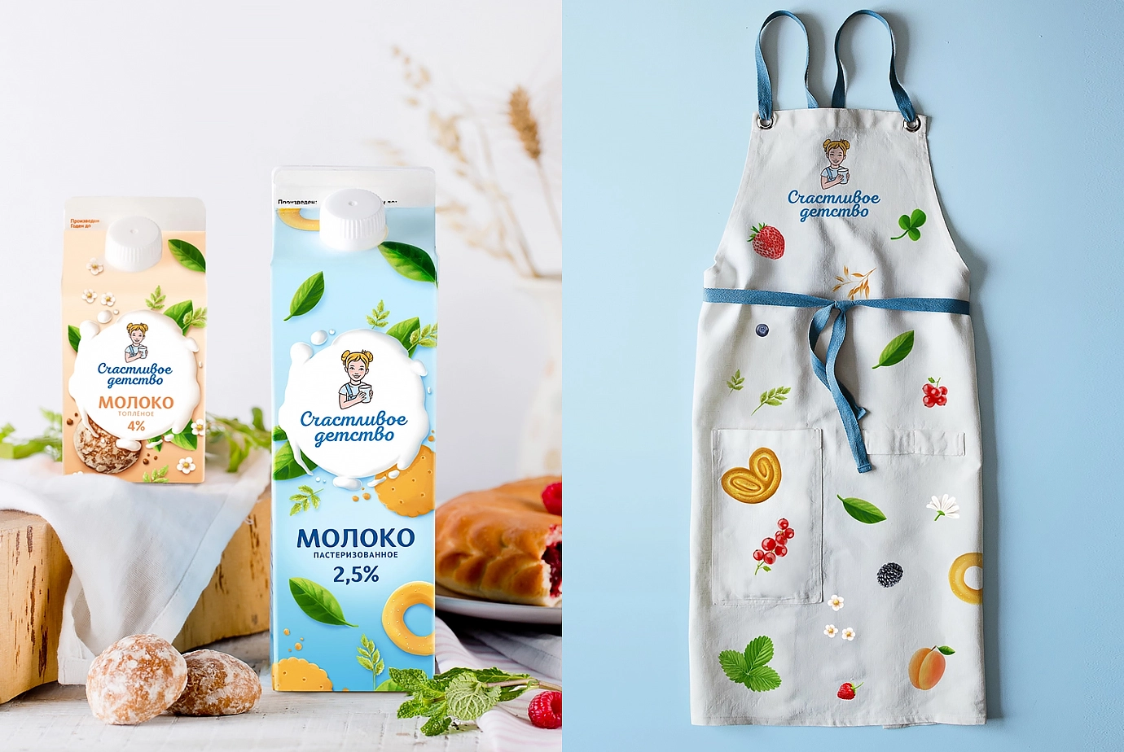
Дизайн упаковки продуктов питания и других товаров должен соответствовать следующим требованиям:
Привлекательность. Красивые, качественные пакеты, коробки привлекают внимание, подталкивают к покупке. Интерес может вызвать необычная тара оригинальной формы или расцветки. Например, конфеты в коробке в виде животного или машины с удовольствием покупают в подарок для детей.
Информативность. Человек, рассматривая изделие, должен за несколько секунд понять, соответствует ли оно его нуждам. Речь идет не только о составе или наименовании. Большую роль играет форма упаковки. Например, крем в коробочке в виде тапочек, сразу дает понять, что он предназначен для ухода за ногами.
Тактильный отклик. Это требование касается материалов для тары, ее габаритов, качества печати. Ведь намного приятнее взять в руки мягкий бархатный мешочек, нежели жесткую коробку с острыми углами.
Эмоциональный отклик. Большинство посетителей магазинов при наполнении корзины руководствуются принципом «нравится — не нравится». Поэтому оформление товара должно дарить положительные эмоции, вызывать только позитивные ассоциации. Подобная обертка образует прочную эмоциональную связь потребителя с брендом.
Функциональность. Уделяя много внимания оформлению, не забывайте, что упаковочный материал в первую очередь необходим для хранения товара, защиты от механических воздействий. Тщательного подхода в этом вопросе требуют скоропортящиеся, хрупкие предметы и продукты.
Натуральность. В последнее время в мире существует тренд на все натуральное, поэтому нужно использовать надежное сырье, которое безопасно для продукта, человека. Хорошо, если коробки, бутылки, пакеты будут подходить для вторичной переработки. Большую роль играет цвет поверхности. Производители делают акцент на природном составе товара с помощью неярких, естественных цветов.
Компактность. Среднестатистический человек большую часть дня проводит на работе, учебе, тренировках. Такой активный ритм жизни заставляет многое делать на ходу. Значит, упаковка должна быть небольшой, чтобы ее удобно было брать с собой. Также при оформлении не забывайте об особенностях самого продукта.
Фирменный стиль. Дизайн должен соответствовать основным правилам фирстиля. Серьезные организации разрабатывают брендбук для формирования, укрепления имиджа компании. Соответствие всех элементов требованиям фирменного стиля — основа успешного продвижения не только товара, но и всего предприятия.
Элементы графического дизайна
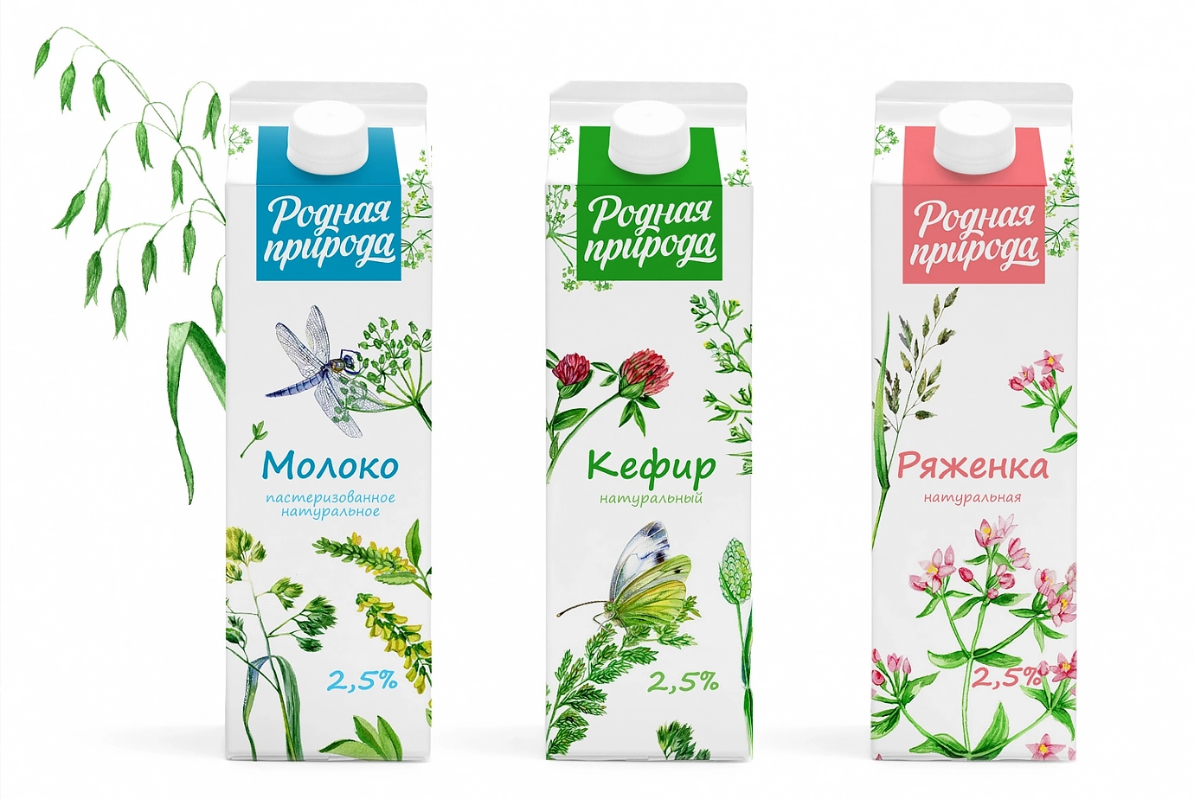
Создание упаковки товара предполагает тщательный подбор формы, типа начертания символов, размера, цветовой гаммы и прочих характеристик тары. Причем согласовать все эти элементы иногда очень непросто.
Продуманный дизайн привлекает покупателей, отображает сведения о продукте, представляет концепцию бренда, легко запоминается. Оформляя упаковку, дизайнеры прорабатывают различные элементы. Рассмотрим их подробнее:
  - Размер, форма, материалы
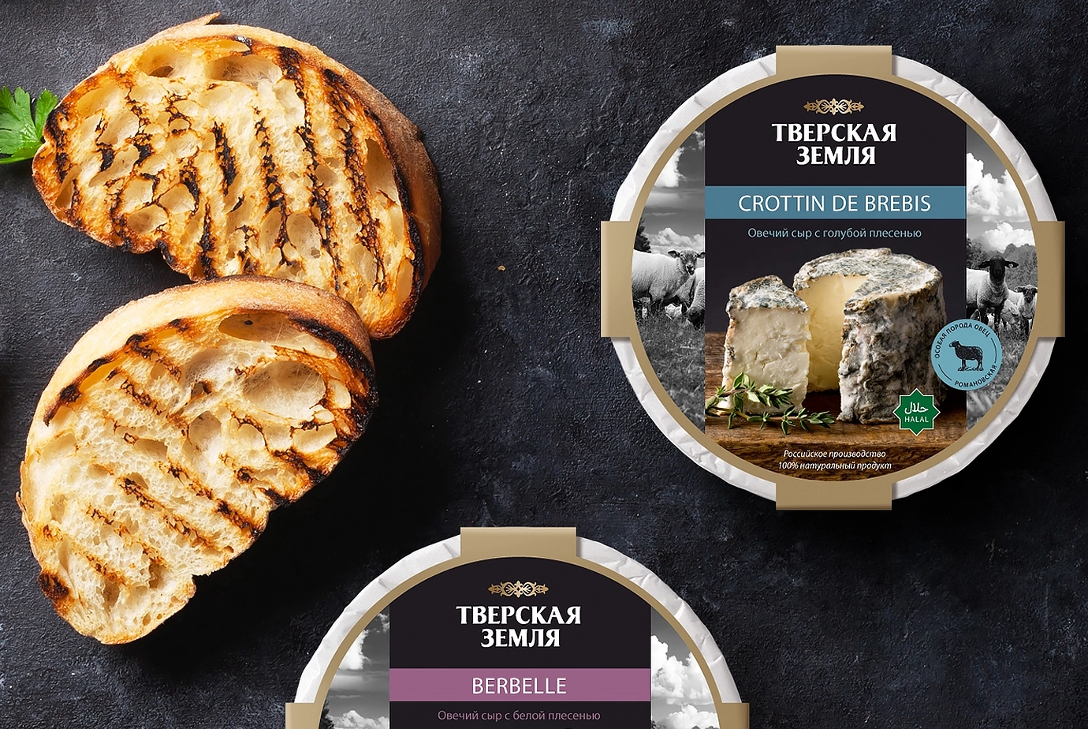
Перед выбором цвета, иллюстраций нужно определить размер упаковочной продукции. Тара должна быть компактной. Используя минимум сырья, вы заботитесь об окружающей среде, снижая расходы на изготовление коробок.

Хорошее решение — коробочка с прозрачной вставкой. Через такое окошко клиент может ознакомиться с содержимым, оценить его качество, не вскрывая товар. В коробки со смотровыми вставками упаковывают пирожные, печенье, торты, сувенирную продукцию и прочее.
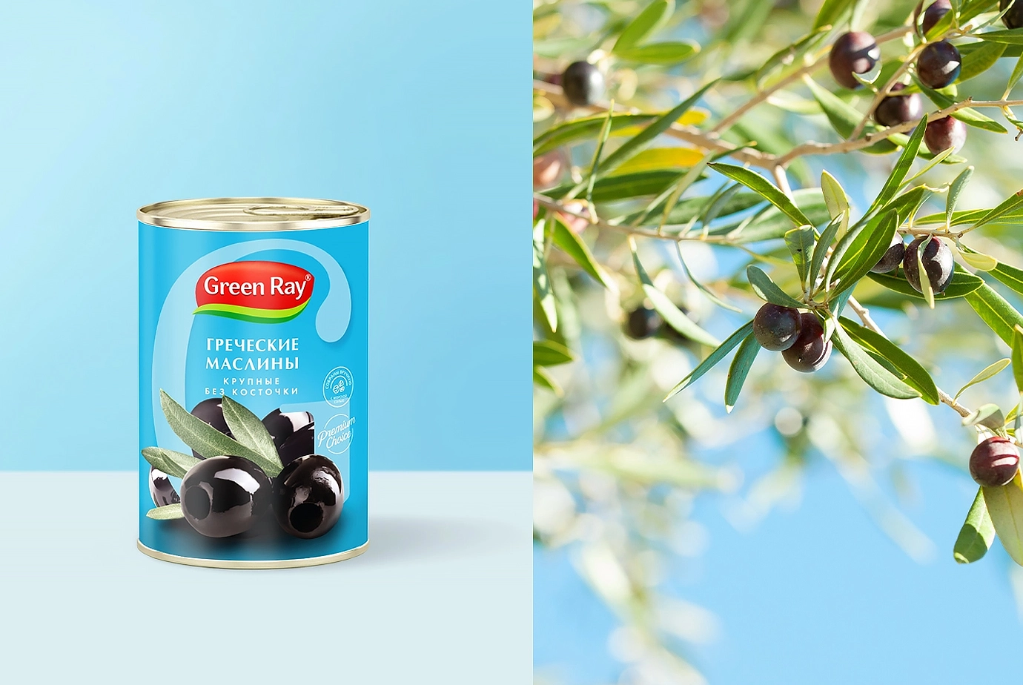
Важен вид материала. Сегодня доступны следующие варианты:
картон — распространенный способ упаковать товар, подходит для изделий продовольственной и непродовольственной группы (одежда, обувь, продукты, парфюмерия, ювелирные изделия, зоотовары);
бумага — бумажные пакеты, мешки подходят для хранения штучного, сыпучего товара;
металл — несмотря на большой вес, металлические емкости применяются для упаковки разной продукции;
стекло — чаще используется для жидких продовольственных и непродовольственных товаров; из стекла делают банки, флаконы, бутылки и прочие емкости;
полимеры (пластик) — популярные материалы, благодаря простоте, низкой цене могут использоваться для упаковки продуктов, бытовой химии и прочего;
древесина — деревянные ящики имеют приятный вид, хорошие защитные свойства; в магазинах есть деревянные корзины, ящики, коробочки, бочки;
текстиль — тканевые мешки, отрезы позволяют создавать необычные концепции упаковки.
Иногда производители комбинируют несколько материалов. Например, стеклянный флакон духов может быть помещен в элегантную картонную коробку.
  - Логотип

При разработке упаковки нужно помнить, что это лицо вашего бренда. Одним из центральных элементов может быть лого компании. Можно подобрать простой, строгий вариант, Например, в качестве материала взять крафтовую бумагу, нанести на нее логотип в черно-белом цвете. Можно найти более сложное решение — обыграть формы, линии лого и разработать концепцию упаковки, охватывающую все стороны емкости.
Совет. Перед началом работы воспроизведите логотип в векторном формате, чтобы избежать пикселизации.
  - Выбор шрифтов

У многих компаний логотип представляет собой одно или несколько слов, написанных оригинальным шрифтом. Но даже если у вас другая ситуация, вам все равно придется подобрать шрифты для написания слоганов, оформления рекламной продукции. Текстовые блоки должны просто читаться, восприниматься. Тогда человек с первого взгляда поймет, где расположена необходимая информация.
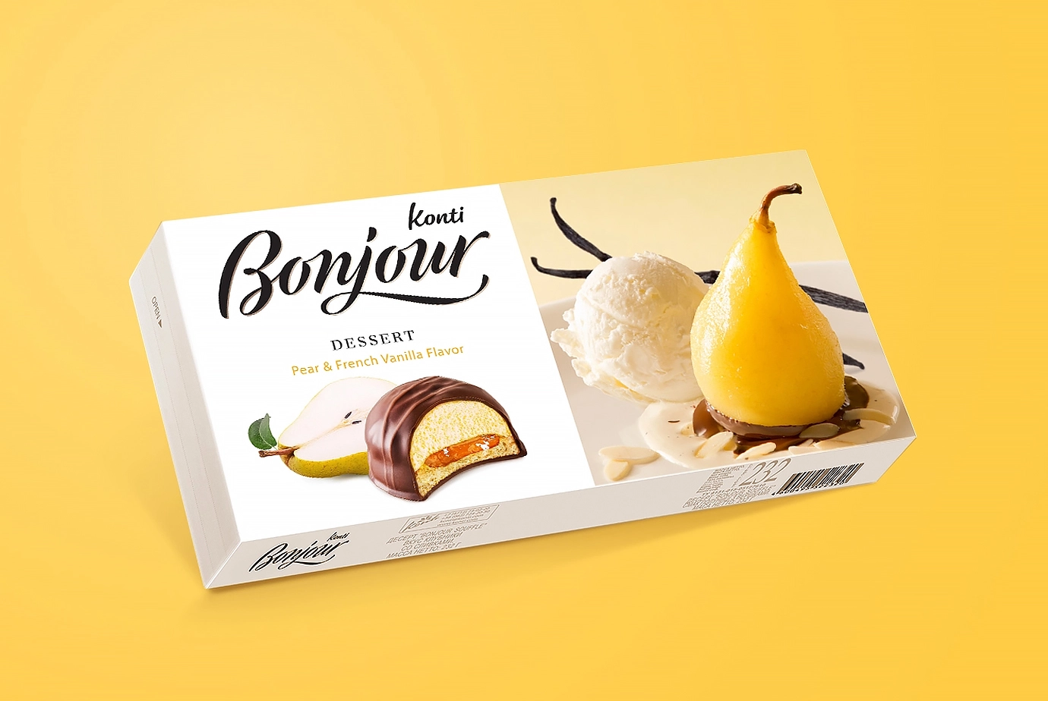
Если шрифтов несколько, они должны сочетаться между собой. Также важно проверить высоту символов, расстояние между ними.
  - Цвет
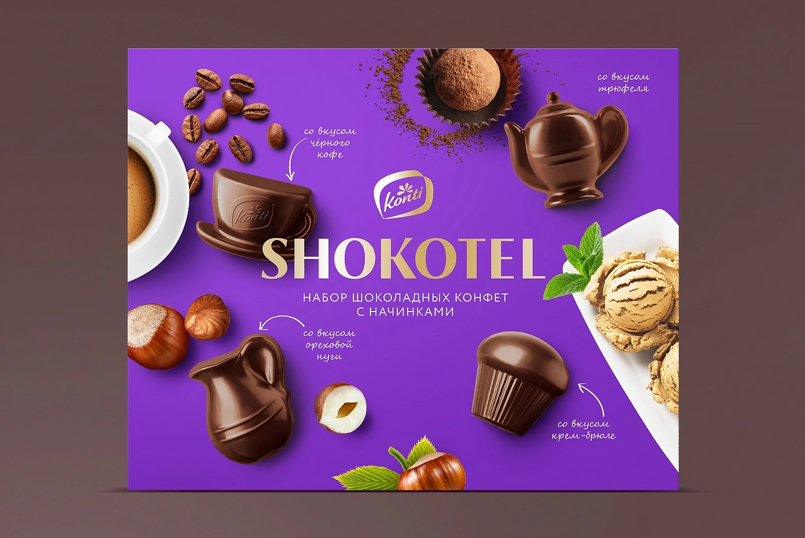
Брендинг предполагает подбор цветовой гаммы для компании, поэтому чаще специалистам в продвижении и дизайне остается заглянуть в брендбук и отобрать подходящие оттенки.
Традиционно палитра содержит 2–3 главных цвета и несколько дополнительных. Именно главные оттенки должны преобладать в оформлении тары.
Если компания начинающая и еще не выбрала цветовую гамму, создайте эту палитру. При выборе нужно ориентироваться на особенности, специфику, идеологию, цели организации.
  - Тексты
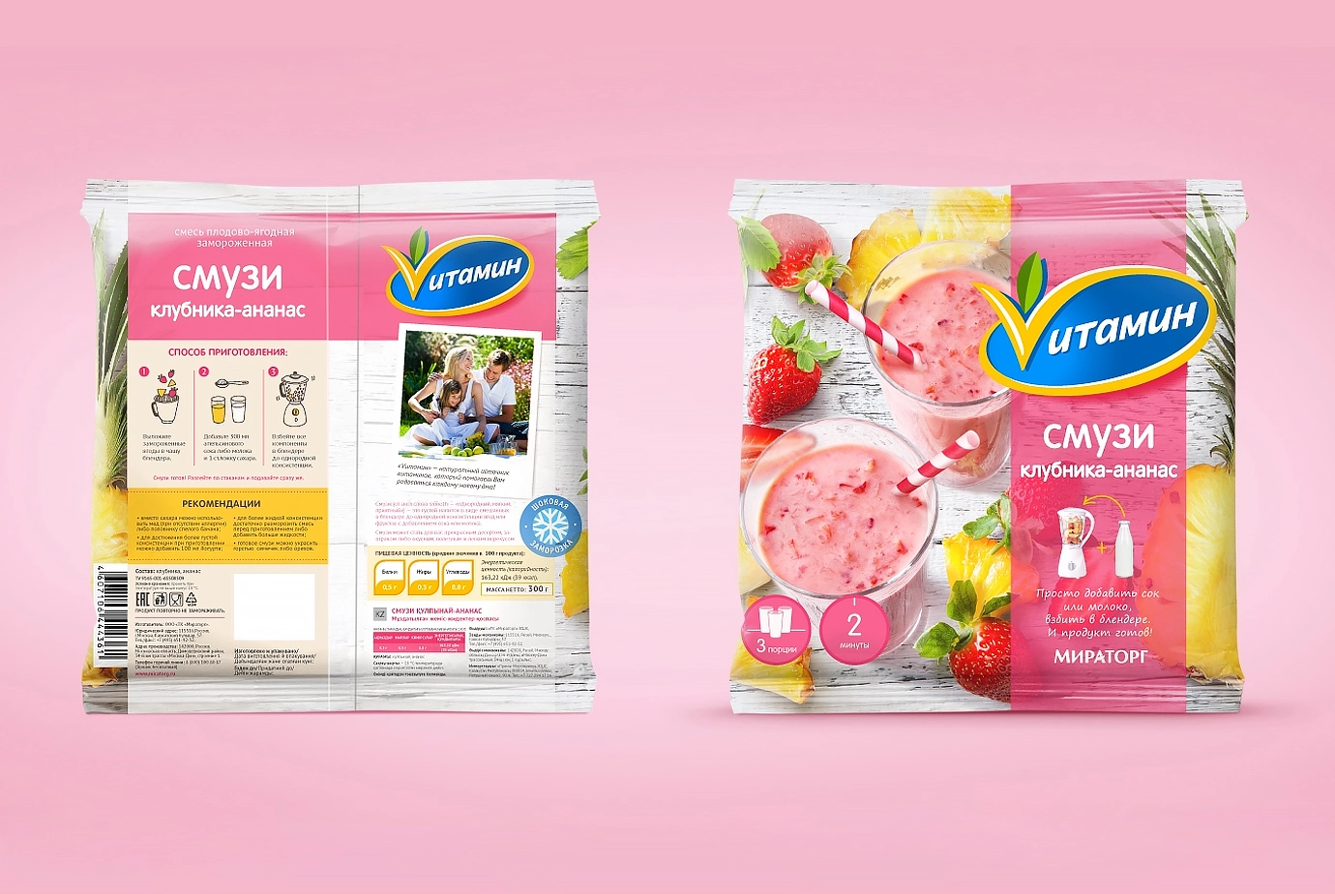
Кроме наименования продукта и бренда, на упаковке можно найти много другой информации: состав, срок годности, необходимость беречь от детей, информационные пиктограммы, слоган, легенда фирмы, специальные клейма, юридическая информация. Все эти тексты нужно разместить в подходящем месте. Также необходимо подобрать подходящие шрифты, размер символов. Важно, чтобы текстовые блоки хорошо читались и при этом не занимали все полезное пространство.
Заключение
Оформление упаковки — сильный маркетинговый инструмент, который влияет на конечный выбор потребителя. Тара так же важна, как стратегия или атрибуты индивидуализации бренда. Только при соблюдении всех требований к дизайну упаковки можно создать проект, который привлечет внимание целевой аудитории.

